.Мыскова Татьяна
ЗАТО Северск пр. Коммунистический д. 100 кв. 105
8-903-952-34-74
mysckova-tatyana@yandex.ru

Таланты детей - семейная гордость.
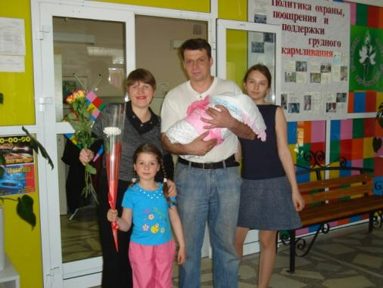

Мы – семья Мысковых. В нашей семье 5 человек: папа – Алексей Витальевич, мама – Татьяна Николаевна, три дочери: Алёна, Анна, Анастасия. Мы хотели бы рассказать о талантах наших детей.

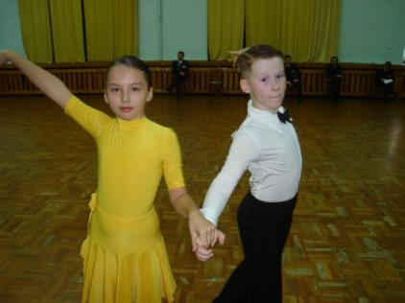
Старшей дочери Алёне сейчас 16 лет. Когда она была маленькой, папа решил отдать её в 4 года заниматься спортивными бальными танцами. К 6 годам она уже достигла класса «Е», превосходно танцевала самбо, румба, танго, вальс, ча-ча-ча, ездила на соревнования в г. Томск, Новосибирск, Кемерово, занимала призовые места. Этим поприщем дочь увлекалась в течение 7 лет.

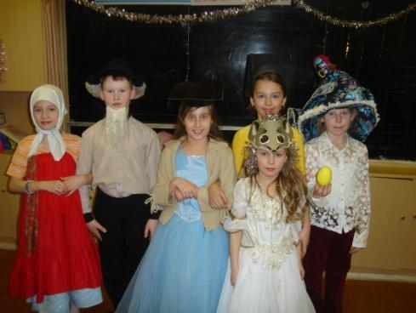
Параллельно с танцами она ходила в театральную студию. В студии она играла роли в спектаклях, пела, развивала актёрское мастерство.

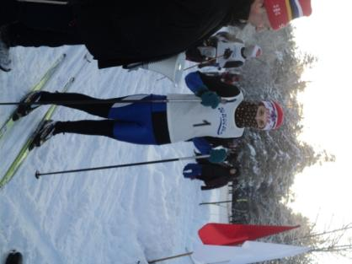

Мы предложили дочери заняться лыжными гонками. Ей это увлечение понравилось, и она ушла в него с головой. Немного потоптавшись на месте и поработав над собой, она резко вырвалась вперёд и к седьмому классу выполнила 1 взрослый разряд. Четыре года работы над собой не прошли зря. Есть грамоты, медали.

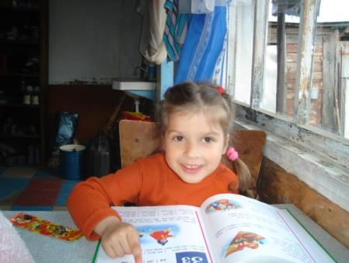
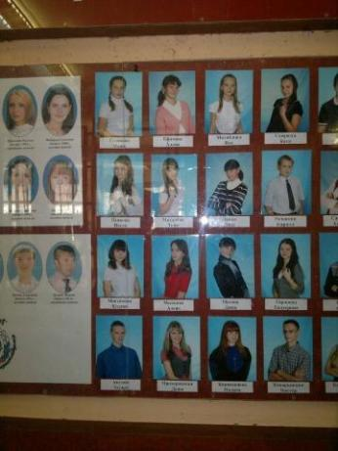
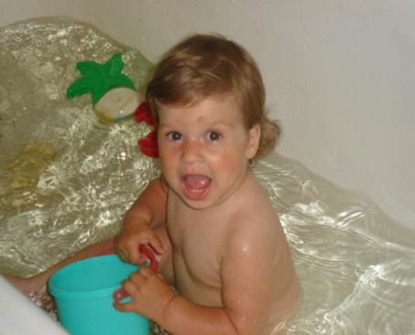
С детства Алёнушка обожает читать книги. Она научилась хорошо и быстро читать в 4 года. Ко 2-ому классу она могла прочесть около двухсот слов в минуту. Сейчас с большим увлечением читает классику, философию, обожает поэзию, много стихов знает наизусть, посещает библиотеки, музеи, выставки. Сейчас Алёна учиться в 198 школе г. Северска в 9 А классе. В школе у неё всё успешно. Учёба даётся ей легко. Она участвует во многих конкурсах, форумах, олимпиадах, слётах, соревнованиях. Занимает как призовые, так и первые места. Имеет грамоты, медали, дипломы. Её фотографии висят в школе на доске почета, как отличников, так и спортсменов на протяжении 8 лет. У неё есть цель поступить на юридический факультет ТГУ. Закончить его и стать отличным адвокатом. Мы надеемся, что наша дочь сможет достичь многого в жизни.
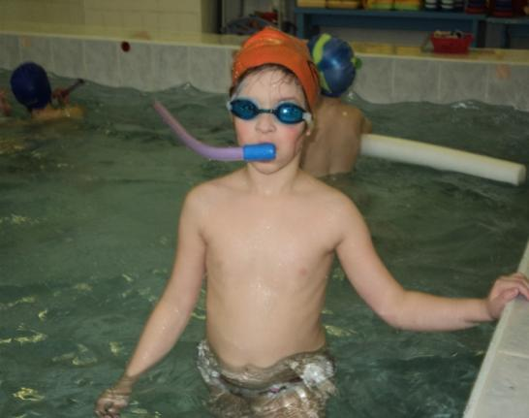
Средняя дочь Аннушка учится в 1 классе той же 198 школы. Ей сейчас 8 лет. С рождения ей нравилась вода. Она любила купаться, нырять, кувыркаться в ней. И мы решили отдать её заниматься плаванием. Она с огромным желанием посещает тренировки, переживает за свои результаты, старается быть лучшей на соревнованиях. И это здорово. Мы с папой поддерживаем её и верим, что у неё всё впереди. Кроме этого мы принимаем участие с Аней во многих конкурсах, олимпиадах, соревнованиях. У неё имеются награды.
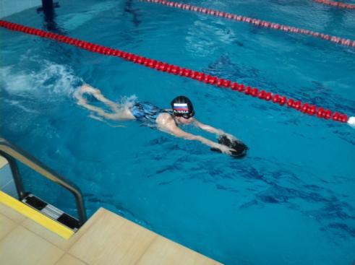

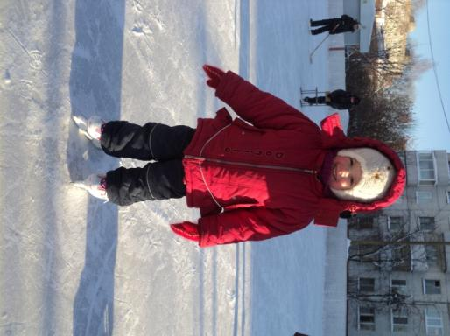
Младшая дочь Настюша ещё маленькая. Ей всего 3 года. Но несмотря на это, она талантлива, ездит на коньках, катается на лыжах. В лыжне «Малышок» заняла 1 место. Была награждена медалью и грамотой. У неё очень пластичное тело. Она легко делает мостик, складочку, садится на шпагат, и может быть она станет гимнасткой. Мы гордимся талантами своих детей, верим в их силы, желаем им счастья, удачи, побед.
